**Упражнение 13**

**Прихващане на събития и операции по DOM**

Задача 1. При посочване с мишката върху елемент от страницата (примерно <div> елемент), текстът в него да се променя от **Сложи мишката върху мен** в **Здравей :) Как си.** Да се реализира и промяна на цвета на елемента.

Под <div> елемента сложете бутон, при кликването върху който се отваря прозорец със съобщение, указващо каква е разделителната способност на монитора. Когато курсора на мишката е върху бутона да се променя цвета на текста.

Упътване: Създайте 5 функции: 2 функции за промяната на текста и цвета на div елемента, 1 - за резолюцията на монитора и 2 - за промяната на цвета на текста на бутона.

За промяната на текста използвайте метода *getElementById* и свойството *innerHTML.* За промяната на цвета използвайте същия метод, като укажете свойството *style.*

За разделителната способност използвайте обекта *screen* ( със свойствата *width* и *height*), който се явява дъщерен на обекта *window*

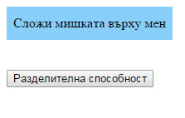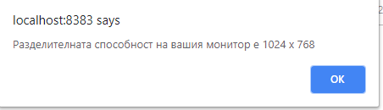

Задача 2. При единично кликване върху лампата тя светва, при двойно кликване – угасва.

Упътване: Създайте 2 функции: за включване на лампата и за изключване на лампата. Използвайте метода *getElementById* и свойството *src*

